**INDICAÇÃO Nº xxx/2023**

Exmo. Sr. Presidente da Câmara Municipal de Embu-Guaçu, Vereador Joaquim de Souza Silva – Joaquim da Aposentadoria,

O Vereador Cleber dos Santos Pereira Dias – Clebinho Jogador, nos termos regimentais vigentes, INDICA ao Secretário Municipal de Infraestrutura e Serviços Urbanos, que inclua no cronograma de serviços de recapeamento, as ruas abaixo referidas, no bairro Parque São Paulo:

Rua Filarina Alves de Jesus;

Rua Josivaldo Jesus da Cruz;

Rua Flaviano Vieira Caldas.

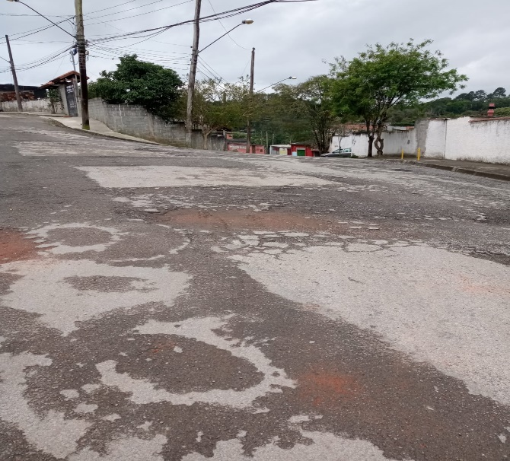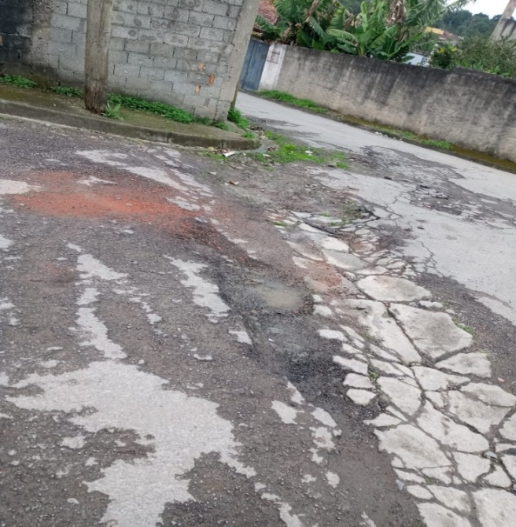

Câmara Municipal de Embu-Guaçu, 16 de agosto de 2023.

Cleber dos Santos Pereira Dias

Vereador Clebinho Jogador